МОНТАЖНАЯ СХЕМА G9030-A

1750Х820Х820

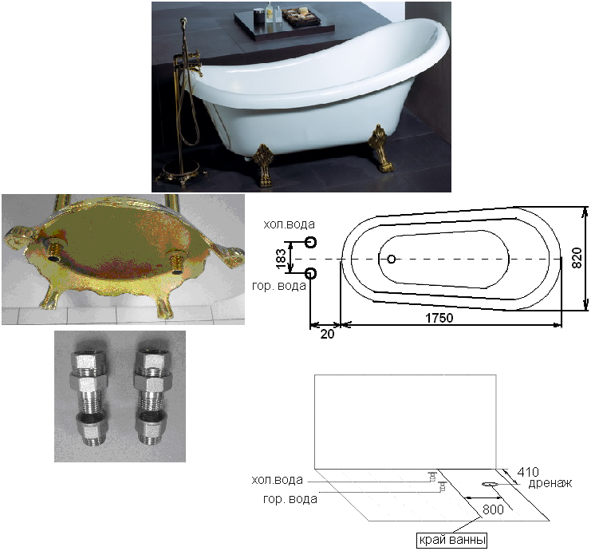

Условия установки и гарантийного обслуживания

- Отделочные работы в помещении должны быть закончены
- Пол под кабиной, ванной должен иметь прочное, скользкое, цельное покрытие
- Выводы горячей и холодной воды должен иметь выпуски 1/2 дюйма с внутренней резьбой, монтаж водоснабжения должен быть выполнен квалифицированным персоналом. Наличие воды в системах водоснабжения обязательно (для сборки, испытания и обслуживания). Наличие фильтров грубой очистки обязательно.
- Подвод воды и дренаж выполняется скрыто в полу
- Выводы монтируются в плоскости с поверхностью
- Для подключения смесителя использовать накидную гайку внутренняя наружная (американка) и удлинитель 2 комплекта ВКОМПЛЕКТ ПОСТАВКИ НЕВХОДИТ
- Окончательная фиксация выводов горячей и холодной воды рекомендуется с подгонкой под смеситель
- Подвод трубы для слива диаметром не менее 40мм. должен иметь уклон не менее 2 градуса и по необходимости переход на диаметр 32мм. для подключения к кабине, ванне
- Обратите внимание на размеры дверного проема ванной комнаты
- По желанию клиента специалисты сервисного центра выезжают непосредственно на место подготовки площадки для проведения технической консультации по всем вопросам, связанным с подготовкой. Данная услуга оплачивается отдельно.
- Выезд специалистов на площадку, которая не была подготовлена для монтажа, является ложным и оплачивается отдельно

